Marec 2020 4. preverjanje – B Ime in priimek, razred: ______________________

Točke: _____/ 54 Procenti: ___________
Čer bi bilo preverjanje ocenjeno, bi pisal _______________________________.

1. Nariši trikotnike. Skica je obvezna.
3
a) c = 5 cm
b = 4 cm
a = 3 cm

3
b) a = 5 cm
b = 3 cm
α (alfa) = 110º

c) a = 3 cm
3
β (beta) = 80º
c = 5 cm

3
č) b = 4 cm
γ (gama) = 55⁰
α (alfa) = 70⁰

2. Nariši simetralo daljice AB in kota β. Simetrali označi.

4
.
A
B
.
β

6
3. Prezrcali čez premico t kot β in daljico EF. Zrcaljenje tudi zapiši.
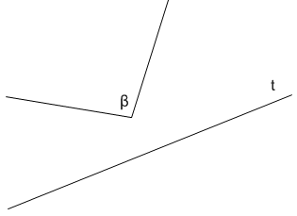
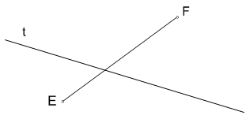

Zapis: _________________________ Zapis: _________________________
6
4. Prezrcali čez točko P štirikotnik ABCD in premico k. Zrcaljenje tudi zapiši.

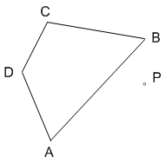
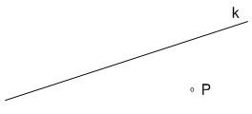

Zapis: _________________________ Zapis: _________________________
5. Izračunaj velikosti kotov.
7
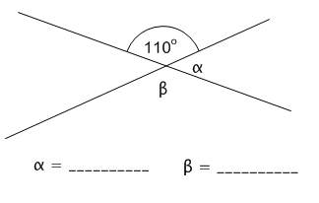
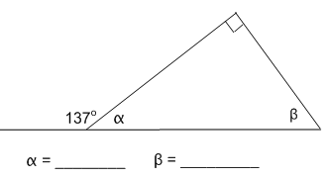
a) b)

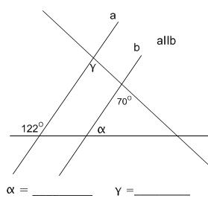
c) d)
β
55º
68º23'
β = _____________

2
6. Na premici p določi točko R, ki je od premice t in r enako oddaljena.
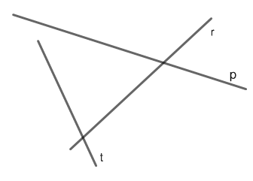

2
7. Narisana je krožnica . Načrtovalno poišči središče krožnice in ga označi s točko S. (Središče ne smeš določiti s poskušanjem).

8. Izračunaj:
12
10 – 2 $\frac{11}{12}$ = 6,84 : 0,5 =

14$\frac{2}{15}$ – 8$\frac{5}{6}$ = ( 2,5 + 1$\frac{2}{3}$) : ( $\frac{17}{18}$ – $\frac{2}{3}$ ) =

(7$\frac{3}{8}$ + 17,5 – 8$\frac{5}{24}$) : 16$\frac{2}{3}$=

3
9. Izračunaj:

451, 4 : 100 = _____________ 0,06 · 0,3 = ______________
0,209 · 10 000 = ___________ 67 : 0,1 = ________________
2,1 · 300 = __________ 1,25 · 0,8 = _____________

